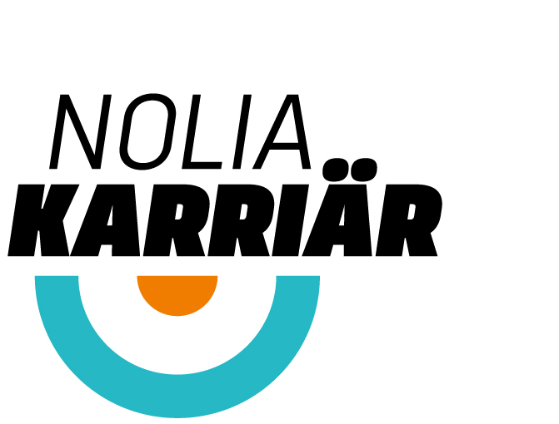

Nu öppnar Nolia Karriär i Umeå med Linda Pira och Ida Oderstål

Nolia Karriärs turné till fyra norrländska orter når Umeå torsdag 16 februari. Där ges morgondagens medarbetare chansen att träffa rätt i sina karriärval och ta del av många utställare och brett program. Bland annat bjuds på årets förebild, Linda Pira och föreläsning med entreprenören Ida Oderstål från Vilhelmina. Dessutom hålls en lång rad miniseminarier.

På Nolia Karriär är besökarna framför allt gymnasieelever, men också SFI- och vuxenstuderande samt arbetssökande. På mässan träffar de utställare från universitet, högskolor, yrkeshögskolor, folkhögskolor och internationella utbildningar. På mässan, som är gratis att besöka, söker också företag, organisationer och myndigheter sin framtida personal. Dessutom besöker studie- och yrkesvägledare Nolia Karriär.

– Mässan i Umeå är alltid välfylld med utställare och besökare. Vårt samarbete med skolorna gör att det är många studerande på plats och det är fantastiskt att få arbeta med en mötesplats som har så stor betydelse för besökarna. Nolia Karriär kan verkligen förändra liv. Vi har många engagerade utställare som längtar efter mängder av frågor, säger Kristin Olsson, projektledare för Nolia Karriär i Umeå men också då mässan hålls i Sundsvall.

Monica Pettersson är projektledare för Nolia Karriär i Piteå och Östersund.

Nolia Karriär i Umeå bjuder på ett digert program med bland annat föreläsning av årets förebild, Linda Pira, som kommer att inspirera och berätta om sitt liv.

– När jag var liten fanns det inga kvinnliga förebilder inom hiphop. Om jag kan vara en förebild och ge inspiration är det jättebra, för det behövs. Kvinnliga förebilder är jätteviktiga, säger Linda Pira.

Men det finns fler intressanta föreläsare. Entreprenören, visionären och hållbarhetsföretagaren Ida Oderstål berättar om att gå sin egen väg. Dessutom hålls en rad miniseminarier. Nordjobb berättar om att sommarjobba i ett annat nordiskt land. Dessutom håller Umeå universitet, EF Education, Lunds universitet, Handelshøyskolen BI, Uppsala universitet, Luleå tekniska universitet, Lunds universitet och Chalmers tekniska högskola seminarier.

– Vi genomför också en tävling, Karriärjakten, där besökarna kan vinna biobiljetter genom att besöka utställare och ta del av information, säger Kristin Olsson.

Plats, Umeå: Nolia, Signalvägen 3, Umeå
Öppettider: 9-15

För mer information, kontakta
Kristin Olsson, projektledare Umeå och Sundvall
090-16 34 02, 070-255 61 95
kristin.olsson@nolia.se

Monica Pettersson, projektledare Piteå och Östersund
0911 -649 35, 073-088 03 30
monica.pettersson@nolia.se

Mötesplatsen för rekrytering och karriär har i år arrangerats i 23 år. Genom åren har över 200 000 personer besökt mässan. På Nolia Karriär kan man möta utbildningar inom alla nivåer. Här finns högskolor och universitet, internationella utbildningar och yrkesutbildningar men också till exempel folkhögskolor. I år hålls Nolia Karriär på fyra orter: Piteå 14 februari 2017, Umeå 16 februari, Sundsvall 21 mars och Östersund 23 mars 2017.

